PERANGKAT LUNAK AJAR PERSAMAAN NON LINIER DENGAN METODE
NEWTON RAPHSON

Vivi Sahfitri
Fakultas Ilmu Komputer
Jl. Ahmad Yani No.12, Plaju Palembang
Email: vsahvitri@yahoo.com
Universitas Bina Darma

Abtrak: Studi ini bertujuan membangun sebuah perangkat lunak yang dapat membantu memecahkan persamaan matematika, terutama persamaan non-linear dalam metode Newton Raphson. Selain implementasi perangkat lunak yang telah dibangun, peneliti juga ingin melihat efek yang diberikan untuk memahami siswa bahan ajar yang akan diukur oleh nilai pembelajaran hasil tes yang dilakukan pada dua kelompok mahasiswa yang berbeda dalam penyampaian materi pengajaran . Dalam sebuah penelitian kuantitatif dapat dilihat bahwa kelas pertama yang mengkombinasikan penggunaan perangkat lunak seperti alat pembelajaran dengan penjelasan dari dosen memiliki nilai rata-rata semester pertengahan, yang lebih tinggi pada kelompok kedua dibandingkan hanya menggunakan metode konvensional melalui penjelasan dari dosen yang bersangkutan tanpa menggunakan perangkat lunak yang dapat membantu menyelesaikan persamaan non-linier.

Kata Kunci : software, Persamaan Non-Linier, Metode Newton Raphson.

- PENDAHULUAN

Perkembangan Teknologi Informasi dan Komunikasi di era globalisasi mengakibatkan perubahan yang sangat berarti di berbagai aspek kehidupan manusia. Tersedianya komputer secara luas saat ini, benar-benar telah memberikan banyak manfaat dalam pemakaiannya. Salah satu contoh dalam membantu melakukan komputasi atau perhitungan di bidang matematika. Dalam suatu perhitungan, kecepatan, ketelitian dan ketepatan adalah suatu hal yang sangat penting dalam menyelesaikan masalah. Perhitungan yang cepat dan teliti akan menyebabkan sesuatu menjadi lebih diminati terutama dalam peramalan (forecasting), ekonomi, matematika, sains, teknologi dan sebagainya.
Salah satu proses komputasi yang cukup sulit untuk dilakukan adalah persamaan-persamaan dalam persamaan nonlinier. Persamaan non linier adalah salah satu bahasan yang dekat dengan metode Numerik. Metode Numerik sendiri adalah bagian ilmu matematika yang paling banyak didesain untuk diterapkan pada komputer. Dengan menggunakan bantuan komputer , seorang pemakai dapat mendekati kalkulasi dalam metode numerik tanpa pertolongan penyederhanaan atau teknik yang kurang efisien.
Peningkatan gejolak komputasi yang terjadi, tersedianya komputer yang meluas serta kaitannya dengan metode numerik telah menjadi pengaruh yang berarti dalam proses penyelesaian persamaan nonlinier. Hal ini terjadi mengingat metode numerik sendiri adalah menggabungkan dua perangkat yang paling penting, yaitu matematika dan komputer. Sehingga metode numerik sendiri lebih dikenal dengan nama matematika komputer. Salah satu metode yang sering digunakan dalam mkenyelesaikan persamaan non loinier yaitu dengan metode newton – Raphson[1]. Formula Newton Raphson dapat dituliskan sebagai berikut :

$$f ' (X_{i}) = \frac{f (X_{i})−0}{X_{i}−X_{i}+1}$$

Penggunaan teknik numeric pada dasarnya menghasilkan taksiran yang mendekati kepenyelesaian analitis secara eksak atau pasti, akan tetapi masih juga akan timbul ketidakcocokan atau galat yang disebabkan oleh kenyataan bahwa dalam teknik numeric penyelesaian suatu persamaan linier melibatkan suatu hampiran atau galat (aproksimasi)[1].
Metode yang lebih baik dalam memilih g ’ (x) adalah dengan membuat garis singgung dari f ’ (x) untuk nilai x yang dipilih dan dengan menggunakan besaran x dari perpotongan garis singgung terhadap absis sehingga diperoleh nilai x baru[2]. Penggunaan teknik numeric pada dasarnya menghasilkan taksiran yang mendekati kepenyelesaian analitis secara eksak atau pasti, akan tetapi masih juga akan timbul ketidakcocokan atau galat yang disebabkan oleh kenyataan bahwa dalam teknik numeric penyelesaian suatu persamaan linier melibatkan suatu hampiran (aproksimasi). Penyelesaian secara analitis akan dapat menghitung galat atau ketidakcocokan tersebut secara tepat. Namun sering terjadi pada soal-soal teknik terapan penyelesaian analitis tidak tercapai dengan baik, sehingga kesalahan atau galat dalam penyelesaian numeric tersebut tidak dapat dihitung dengan tepat. Untuk mengatasi hal tersebut maka harus di gunakan hampiran atau taksiran dari galat[1].
Analisis Galat (kesalahan) dalam suatu hasil akhir suatu perhitungan merupakan dasar semua perhitungan yang baik, baik dikerjakan dengan tangan atau manual ataupun dengan komputer. Walaupun selalu berusahan untuk memperoleh jawaban yang eksak, jawaban demikian jarang diperoleh secara pasti. Dalam tiap langkah penyelesaian persoalan dan formulasi hingga komputasi perhitngannya, galat (kesalahan) dan ketidakpastian dapat terjadi.
Proses pemecahan persoalan, pada umumnya berlangsung tiga tahap [3] yaitu :
1) Perumusan secara tepat dari model matematika dan model perhitungan (komputasi) yang berkaitan.
2) Penyusunan (konstruksi) metode untuk memecahkan persoalan dalam melakukan perhitungan.
3) Penerapan metode untuk menghitung jawaban yang di cari.
Galat dalam pnyelesaian dengan teknik Numerik timbul dari penggunaan aproksimasi (Hampiran) untuk menyatakan operasi dan besaran matematis yang eksak (pasti). Galat pembulatan terjadi jika bilangan aproksimasi atau bilangan hampiran di gunakan untuk menyatakan bilangan eksak. Galat pembulatan (Round Off Error) disebabkan oleh kenyataan bahwa computer hanya dapat menyatakan besaran dengan sejumlah berhingga angka. Sebagai contoh, jika computer yang digunakan tiap bilangannya hanya dinyatakan dengan 5 angka yang eksak , maka jika dilakukan operasi penjumlahan dengan nilai akhir diatas 5 angka maka computer tidak dapat menyimpannya. Komputer harus membulatkan 6 angka tersebut menjadi 5 angka dengan melakukan pembulatan. Hal inilah yang disebut sebagai galat pembulatan atau round off error.
Penelitian ini bertujuan untuk membantu menyelesaikan suatu persamaan non linier bukan untuk membuat seseorang menjadi malas melakukan komputasi manual namun bertujuan untuk membantu sesorang dalam belajar melakukan komputasi dengan baik. Dengan kata lain dengan software yang dirancang dapat membantu seorang peserta didik belajar menyelesaikan persamaan matematis dengan baik serta membandingkan keakuratan hasil yang di capai dengan menggunakan bantuan software komputer.

- METODE PENELITIAN

- Pengembangan Perangkat Lunak (Software)
Penelitian ini adalah penelitian pengembangan yaitu penelitian yang berorientasi untuk mengembangkan dan memvalidasi produk-produk yang digunakan dalam pendidikan. Penelitian pengembangan bukan untuk membuat teori atau menguji teori melainkan untuk mengembangkan produk-produk yang efektif untuk digunakan di sekolah.
Pada penelitian ini, model yang menjadi acuan adalah model waterfall dimana salah satu strategi yang sering dipakai sebagai model proses atau paradigma rekayasa perangkat lunak. Model waterfall merupakan pendekatan perangkat lunak sistematik dan sekuensial yang dimulai dari tahap analisis, desain, kode, pengujian, dan pemeliharaan. Secara garis besar model pengembangan tersebut dapat dilihat pada gambar berikut ini [4]( Pressman : 2002).
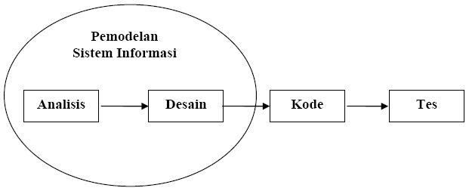
Gambar 1. Siklus model waterfall
Tahap-tahap model waterfall melingkupi aktivitas-aktivitas sebagai berikut :
- Rekayasa dan pemodelan sistem/informasi.
Rekayasa dan analisis sistem menyangkut pengumpulan kebutuhan (requirements) pada tingkat sistem dengan sejumlah kecil analisis. Rekayasa informasi mencakup juga pengumpulan kebutuhan pada tingkat bisnis strategis dan tingkat area bisnis.
- Analisis kebutuhan perangkat lunak.
Tahap ini merupakan proses pengumpulan kebutuhan secara intensif dan terfokus, khususnya pada perangkat lunak dalam penyelesaian persamaan non-linier dengan metode Newton Raphson
- Desain.
Tahap ini adalah proses multi langkah yang berfokus pada empat atribut sebuah program yang berbeda; struktur data, arsitektur perangkat lunak, representasi interface, dan detail (algoritma) prosedural.
- Generasi Kode.
Merupakan tahap penerjemahan dari proses desain ke dalam bentuk mesin yang bisa dibaca.
- Pengujian.
Tahap ini berfokus pada logika internal perangkat lunak, memastikan bahwa semua pernyataan sudah diuji, dan pada eksternal fungsional yaitu mengarahkan pengujian untuk menemukan kesalahan-kesalahan dan memastikan bahwa input yang dibatasi akan memberikan hasil aktual yang sesuai dengan hasil yang dibutuhkan.
- Pemeliharaan.
Proses pemeliharaan perangkat lunak dan keseluruhan sistem bila terjadi kesalahan pada program, atau terjadi perubahan lingkungan perangkat lunak dan juga bila terjadi perubahan requirements dan maintenance yang bersifat preventif untuk mengantisipasi keadaan yang tidak diinginkan.
Dalam perancangan dan pembangunan perangkat lunak ajar ini masalah dibatasi dalam beberapa hal berikut ini :
- Hasil yang di dapat dari proses pengerjaan rumus dalam penelitian ini di batasi hanya sampai 7 angka signifikan
- Hasil dari suatu fungsi f(x) dari proses pengerjaan rumus tersebut di batasi hanya pada turunan pertama yaitu f’(x).
- Hasil dari suatu perhitungan hanya akan memberikan hasil yang konvergen.

B. Desain Program
Rancangan atau desain program di lakukan agar hasil yang diharapkan sesuai dengan kebutuhan. Desain perangkat lunak atau software ini di buat dalam bentuk diagram arus data untuk melihat aliran data yang terjadi dalam perangkat lunak tersebut di mulai dai input data sampai dengan output data^{[6]}.
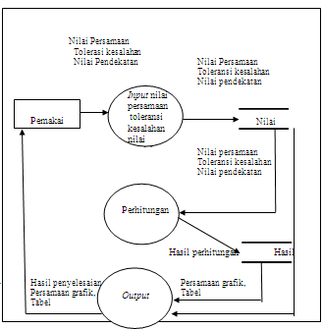
Gambar 2. DAD Perangkat Lunak penyelesaian persamaan Non linier

- Desain Algoritma

Algoritma adalah urutan langkah – langkah logis penyelesaian masalah yang disusun secara sistematis. Agar dapat di laksanakan oleh komputer, algoritma harus di notasikan kedalam bahasa pemrograman sehingga dapat dimengerti oleh komputer[5].
Algoritma yang digunakan dalam penelitian ini adalah Algoritma Newton Raphson yaitu :
Masukkan :
Fungsi, dinyatakan sebagai fx(X)
Turunan fungsi dinyatakan sebagai dfx(X)
Harga Tebakan Xc
Toleransi Kesalahan (eps)

Keluaran :
Akar Pendekatan, Xc

Algoritma :
- Hitung fx(Xc) dan dfx(Xc)
- Jika | fx(Xc)/dfx(XC) | ≥ eps kerjakan
a Xc = Xc – (fx(Xc) / dfx(Xc))
b. Kembalikan kelangkah 1
3. Akar pendekatan = Xc
4. Selesai

- Implementasi (Penerapan)
Setelah Perangkat lunak persamaan non linier selesai di bangun, akan di lakukan penerapan atau implementasi kepada mahasiswa. Implementasi di lakukan dengan menggunakan perangkat lunak ini sebagai alat bantu pembelajaran dalam penyampaian materi ajar persamaan non linier.

- HASIL DAN PEMBAHASAN
- Hasil
Penelitian ini menghasilkan satu perangkat lunak yang dapat digunakan sebagai perangkat lunak bantu dalam memahami materi persamaan non linier dalam perhitungan matemátika. Setelah di lakukan implementasi hasil penelitian berupa software bantu penyelesaian persamaan non linier ini, maka akan di lakukan pengujian kepada mahasiswa dengan melakukan tes hasil belajar yang akan di lakukan pada dua kelompok mahasiswa yang menggunakan cara yang berbeda dalam menerima materi ajar persamaan non linier ini. Satu kelompok mahasiswa akan menerima materi belajar dengan penggabungan antara perangkat lunak bantu yang sudah di hasilkan yang di jelaskan pula dengan penjelasan materi ajar dari dosen yang bersangkutan. Satu kelompok mahasiswa akan menerima materi ajar langsung dari dosen yang bersangkutan tanpa memanfaatkan perangkat lunak bantu yang sudah di hasilkan.
B. Pembahasan

1) Perangkat Lunak Penyelesaian persamaan non linier dengan metode Newton Raphson
Perangkat Lunak ini akan terdiri tiga buah menu utama yaitu menu proses, menu lagi dan menu keluar. Pada Menu proses akan menampilkan sub menu nilai dan grafik serta proses perhitungan dari persamaan yang diberikan. Menu lagi digunakan untuk menambahkan jumlah data baru ke dalam sebuah persamaan yang baru pula. Sedangkan menu keluar akan di gunakan untuk kembali ke menu sebelumnya.
Sebagai contoh penggunaan perangkat lunak tersebut adalah seperti yang terlihat pada gambar di bawah ini. Dari gambar tersebut data di input atau di masukkan dengan persamaan f(x) = 2X³ + 3X² + 4X, dengan tebakan yang digunakan adalah akar x = 7 serta toleransi kesalahan e = 6. Setelah di lakukan pengisian data pada menu input, maka ketika menu proses di pilih akan menampilkan hasil proses perhitungan dari persamaan tersebut. Selain itu akan muncul tabel hasil pendekatan serta grafik yang merupakan sebuah penyelesaian untuk memperoleh sebuah taksiran atas akar persamaan tersebut.

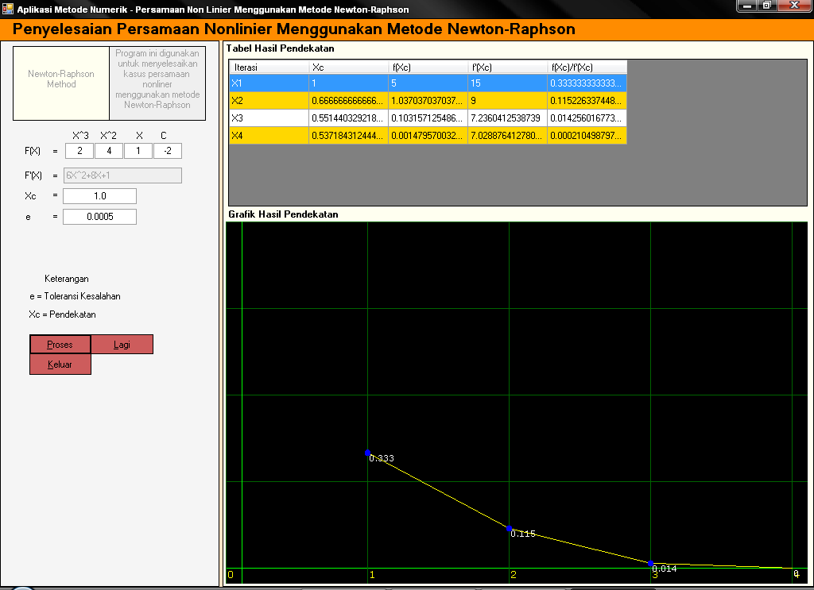

Gambar 3. Uji coba hasil pendekatan

2) Implementasi Perangkat Lunak

Implementasi atau penerapan dari perangkat lunak yang dibuat ini, adalah dengan menggunakannya dalam penyampaian materi ajar pada proses pembelajaran yang membahas tentang persamaan non linier. Implementasi software bantu untuk penyelesaian persamaan linier ini digunakan oleh dosen pengasuh mata kuliah untuk menyampaikan materi ajarnya. Artinya ada kombinasi pemanfaatan perangkat lunak bantu penyelesaian persamaan non linier ini yang di ikuti dengan penjelasan dosen yang bersangkutan. Secara umum hasil pengamatan mahasiswa cukup antusias dan tertarik dengan cara pembelajaran ini. Hal ini di mungkin karena materi ajar yang berhubungan dengan perhitungan matemátikam secara mayoritas banyak tidak disenangi oleh mahasiswa karena tingkat kesulitannya yang cukup tinggi.
Untuk mengetahui tingkat keberhasilan implementasi perangkat lunak penyelesaian persamaan non linier ini lepada mahasiswa, maka dalam penelitian ini akan di uji secara empiris nilai tes hasil belajar dua kelompok mahasiswa yang menggunakan metode berbeda dalam penyampaian materi ajar persamaan non linier. Kelompok pertama akan di sampaikan materi ajar tersebut melalui penjelasan langsung dosen tanpa berbantuan perangkat lunak yang sudah di buat. Kelompok kedua akan di berikan penjelasan materi ajar tersebut dengan mengkombinasikan antara pemanfaatan perangkat lunak tersebut dengan melalui tampilan visual di layar yang disertai dengan penjelasan dari dosen yang bersangkutan.
Dari hasil kegiatan tersebut di lakukan tes hasil belajar terhadap materi yang disampaikan dalam pertemuan yang sudah dilakukan. Sebagai sampel adalah dua kelompok mahasiswa Teknik Informatika yang ada pada dua kelas yang berbeda. Kelas yang pertama adalah kelas yang mengkombinasikan penyampaian materi ajar antara tampilan visual dari perangkat lunak yang sudah dibuat yang disertai dengan penjelasan lisan dari dosen bersangkutan. Hasil tes tersebut dapat di lihat pada tabel dan grafik di bawah ini :
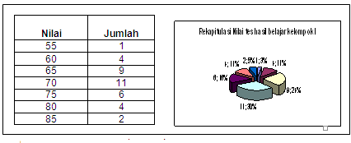
Gambar 4. Tabel dan Grafik Rekapitulasi nilai tes hasil belajar kelompok I
Dari tabel dan grafik di atas dapat dideskripsikan bahawa pada kelas atau kelompok I yaitu kelompok yang mengkombinasikan penggunaan perangkat lunak bantu penyelesaian persamaan non linier yang telah dibangun yang di gabungkan dengan penjelasan dari dosen yang bersangkutan diperoleh nilai hasil ujian yang di lakukan pada saat mid semester yaitu mahasiswa yang mendapatkan nilai 55 berjumlah 1 orang atau 3 %, yang memperoleh nilai 60 ada 4 mahasiswa atau 11 %, nilai 65 diperoleh 9 mahasiswa atau 24 %, skore nilai 70 diperoleh 11 mahasiswa atau 30 %, nilai 75 diperoleh 6 mahasiswa atau 16 %, skor 80 diperoleh 4 mahasiswa atau 11 % dan nilai tertinggi adalah 85 diperoleh 2 mahasiswa atau 5 %.
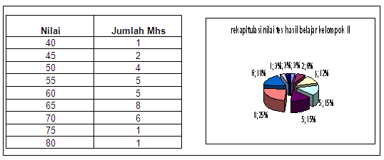
Gambar 5. Tabel dan Grafik Rekapitulasi nilai hasil belajar kelompok II
Berdasarkan tabel dan grafik diatas yang mewakili nilai tes hasil belajar kelompok II yaitu kelompok yang hanya menerima penjelasan dari dosen yang bersangkutan dapat di deskripsikan bahwa mahasiswa yang memperoleh nilai 40 adalah 1 orang atau 3 %, nilai 45 adalah 2 orang atau 6 %, nilai 50 diperoleh 4 mahasiswa atau 12 %, nilai 55 diperoleh 5 orang atau 15 %, begitu juga nilai 60 diperoleh 5 orang atau 15 %, skor 65 diperoleh 8 orang atau 25 %, nilai 70 adalah 6 mahasiswa atau 18 % dan sisanya nilai 75 dan 80 masing masing diperoleh 1 mahasiswa atau masing-masing 3 %.
Untuk melihat rata – rata nilai yang diperoleh setiap kelompok mahasiswa dalam tes hasil belajar, dapat disajikan dalam tabel dan grafik berikut ini :

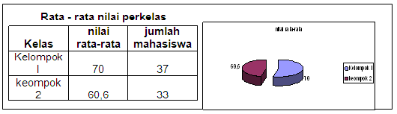
Gambar 6 . Grafik Nialai rata-rata per kelompok siswa
(per kelas)

Dari tabel dan grafik di atas, maka dapat di jelaskan bahwa nilai rata – rata pada kelas kelompok pertama memiliki nilai 70 dan nilai rata rata pada kelompk kelas kedua adalah 60,6. Perbedaan nilai rata-rata tersebut pada dasarnya tidak terlalu jauh, namun hal ini dapat membuktikan bahwa penggunaan alat bantu untuk menjelasakan penyelesaian persamaan non linier ini dapat membantu mahasiswa lebih memahami materi tersebut yang salah satu faktornya adalah ketertarikan mereka terhadap alat bantu pembelajaran tersebut sehingga mereka lebih tertarik dalam mengikuti proses pembelajaran yang diberikan oleh dosen.
- KESIMPULAN

Dalam perhitungan matematika kecepatan, ketelitian dan ketepatan merupakan hal yang sangat penting dalam menyelesaikan suatu permasalahan. Metode Newton Raphson adalah salah satu metode yang digunakan untuk menyelesaikan persamaan non linier untuk mencari akar dari suatu persamaan. Untuk mendapatkan nilai akarnya, diguankan metode pendekatan yang meliputi dua tahap yaitu penentuan akar pendekatan serta penjabaran akar pendekatan untuk mendapatkan ketelitian yang diinginkan. Untuk mendapatkan hasil yang mendekati nilai kebenaran digunakan teknik iterasi. Dengan teknik iterasi ini, akan di dapatkan pendekatan yang merupakan sebuah penyelesaian untuk memperoleh taksiran akar persamaan tersebut.
Dalam implementasi yang diujicobakan sebagai perangkat lunak bantu pembelajaran untuk menyampaikan materi penyelesaian persamaan non linier, dua kelompok mahasiswa diujicobakan dengan metode yang berbeda, yaitu kelompok pertama dengan bantuan perangkat lunak yang disertai dengan penjelasan dosen dan kelompok kedua hanya dengan penjelsan dosen maka dapat disimpulkan dari nilai rata rata yang diperoleh pada setiap kelas, nilai rata-rata kelas pertama lebih tinggi di bandingkan dengan nilai rata- rata kelas kedua. Hal ini di mungkinkan karena faktor ketertarikan mahasiswa atas perangkat lunak bantu yang digunakan sebagai tampilan visual yang menyertai penjelalasan dosen bersangkutan.

DAFTAR PUSTAKA

[1] Chapra, Steven C, and Canale, Raymond P. 1991 Metode Numerik untuk Teknik, Jakarta : Universitas Indonesia
[2] Nasution, Amrinsyah dan Zakaria Hasbullah., 2001. Metode Numerik dalam ilmu Rekayas sipil. Bandung : Institit Teknologi Bandung (ITB).
[3] Djojodiharjo, Haryono. 2000. Metode Numerik.
Jakarta : Penerbit PT. Gramedia Pustaka umum
[4] Pressman, Roger S. 2002. Rekayasa Perangkat Lunak Pendekatan Praktisi. Yogyakarta : Andi Offset.
[5] Tavri, Mahyuzir D., 1989. Analisis dan Perancangan Sistem Pengolahan Data. Jakarta. Penerbit : PT. Elex Media Komputindo
[6] Munir R, 2000.., Algoritma dan Pemrograman, Bandung Informatika

